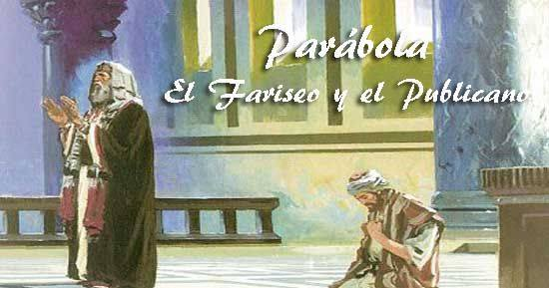
Evangelio
26-octubre-2025
30º ORDINARIO-C
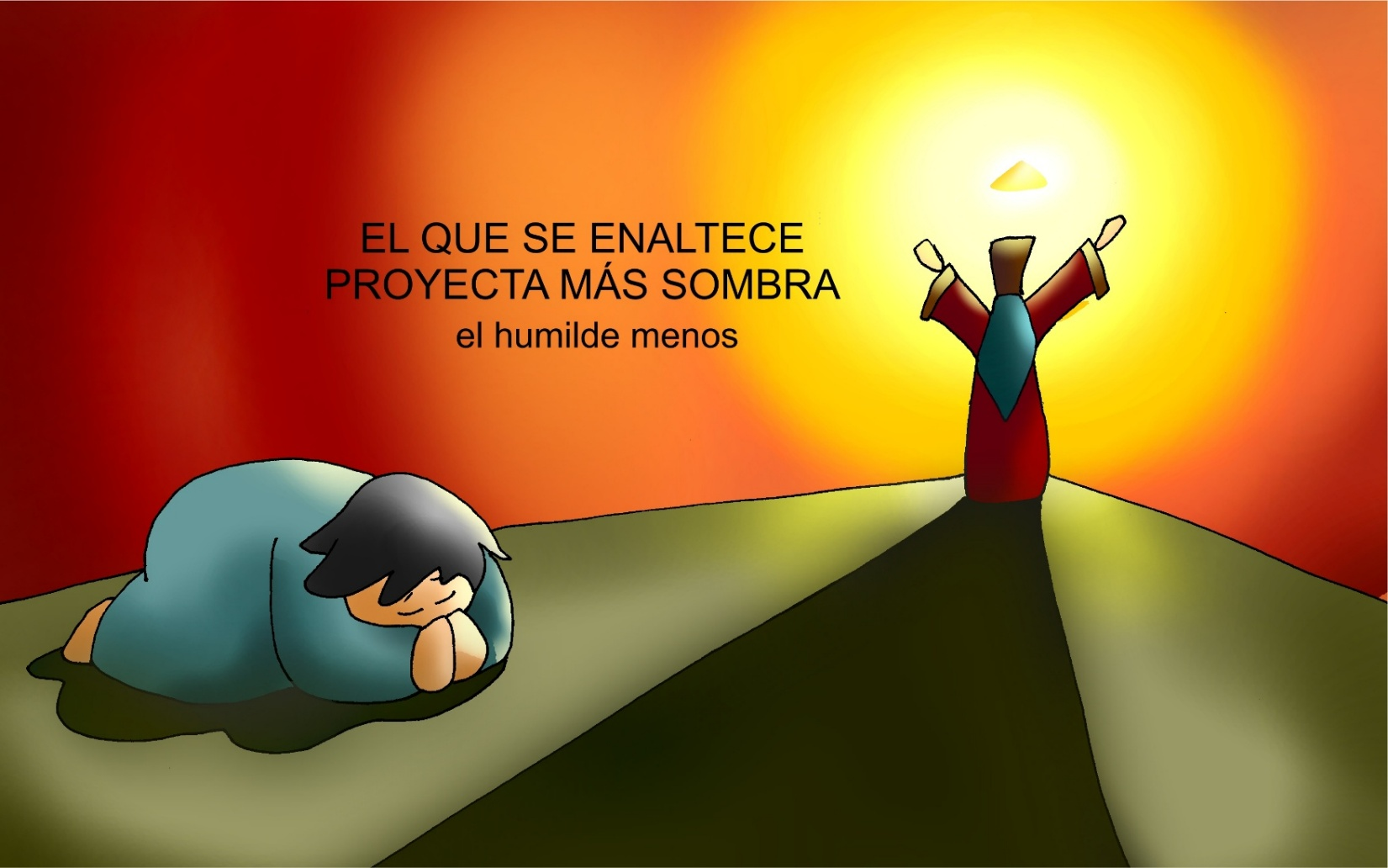
El que se ensalza proyecta más
sombra, el humilde menos.

